Příloha č. 1 zadávací dokumentace
Dodávka komponent pro povýšení DWDM trasy Praha_1 – Plzeň na 100GE a povýšení DWDM uzlů Praha, Olomouc a Plzeň

Technická dokumentace - Popis páteřní sítě CESNET2 a požadavky na předmět plnění

Obsah

1. Popis páteřní sítě CESNET2 2
1.1. Optická přenosová vrstva DWDM ONS 15454 MSTP 3
1.2. IP/MPLS vrstva sítě CESNET 2 5
1.3 Popis rozšiřovaného DWDM uzlu Praha_1 9
1.4 Popis rozšiřovaného uzlu Praha_Sitel 10
1.5 Popis rozšiřovaného DWDM uzlu Plzeň 10
1.6 Popis povyšovaných DWDM uzlů Olomouc_1 a Olomouc_2 12
2. Požadavky na předmět plnění 14
2.1. Dodávky 14
2.1.1. Povýšení propojení DWDM uzlů Praha_1 a Plzeň na 100GE 14
2.1.2. Povýšení propojení uzlů Praha_1 a Praha_Sitel na 100GE 15
2.1.3. Povýšení DWDM uzlů Olomouc_1 a Olomouc_2 16
2.2. Záruka 17

Popis páteřní sítě CESNET2
Základem páteřní sítě CESNET2 je infrastruktura pronajatých optických vláken odpovídajících standardu ITU-T G.652 osazených technologií DWDM (viz. Obrázek 1), která umožňuje jak budování dostatečně propustné a spolehlivé IP/MPLS vrstvy sítě pro standardní internetovou komunikaci, tak vytváření vyhrazených kanálů či sítí pro potřeby náročných datových přenosů a nových aplikací (například komunikace s experimentálním vědeckým zařízením v reálném čase).
Optická přenosová vrstva DWDM využívá dva typy technologií s podporou optických přenosových kanálů o kapacitě 1-100 Gb/s a 1-40 Gb/s:
- Hlavní optický transportní systém DWDM Cisco ONS15454 MSTP na dvouvláknových trasách; podpora přenosových kanálů o kapacitě 1-100 Gb/s
- OpenDWDM systémy založené na programovatelných optických zesilovačích (Cesnet CzechLight family), který hlavní DWDM systém doplňuje. OpenDWDM systém využíváme na optických trasách, kde je potřeba malý počet optických přenosových kanálů a kde by velký DWDM systém byl neekonomický; podpora přenosových kanálů o kapacitě 1-10 Gb/s (některé úseky jsou navrženy až pro 40 Gb/s)
Připojení koncových zařízení (směrovače, přepínače) do optického přenosového systému OpenDWDM je realizováno „barevným“ DWDM rozhraním s využitím výměnné optiky DWDM s podporou DOM (DWDM Xenpak, DWDM GBIC, DWDM XFP, DWDM SFP se 100GHz rozestupem kanálů dle ITU-T), který je v těchto zařízeních přímo nainstalován.
Hlavní optický přenosový systém ONS 15454 MSTP využívá rozestup optických přenosových kanálů 50 GHz. Koncová zařízení musí podporovat výměnná optická rozhraní s 50 GHz rozestupem. Optické přenosové kanály jsou na směrovačích a přepínačích sítě CESNET2 typicky zakončeny na DWDM rozhraních (10 Gb/s, OC768 POS a 100 Gb/s) nebo výměnných 10 Gb/s DWDM rozhraních s rozestupem 50 GHz a podporou FEC/E-FEC. Pro připojení zařízení bez podpory DWDM využíváme transpondéry nebo muxpondéry přenosového systému.

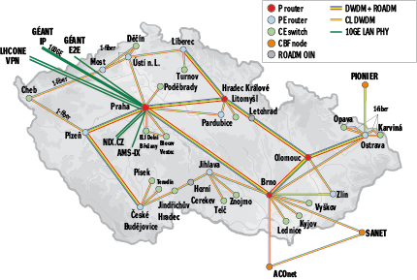
Obrázek 1 Aktuální topologie optické přenosové vrstvy DWDM

Optická přenosová vrstva DWDM ONS 15454 MSTP
Hlavní jádro optické transportní sítě DWDM (viz. Obrázek 2) je vybudováno na technologii CISCO ONS 15454 MSTP a umožňuje flexibilní vytváření optických přenosových kanálů mezi jednotlivými ROADM uzly. Koncepčně je hlavní jádro DWDM sítě postaveno jako ucelený optický transportní systém (optické přenosové kanály nevyžadují finančně náročnou OEO konverzi při průchodu systémem) s centrálním řídícím a dohledovým systémem. ROADM uzly, které zajišťují vkládání/odbočování/průchod optických kanálů, jsou umístěny v uzlech sítě CESNET2. Optická transportní síť DWDM podporuje přenosové kanály Point-to-Point na L0-L1 vrstvě, L2/DWDM Point-to-Point a „Multi-Point protected“ okruhy (rovněž i s podporou QinQ). Rovněž umožňuje přenos „cizích“ optických přenosových kanálů, které začínají či končí mimo tento DWDM systém („alien“ wavelength support), nicméně jen v případě rozestupu kanálů 50 GHz.
Vícecestnou ROADM funkcionalitu v uzlech Praha, Hradec Králové a Olomouc zajišťují speciální patch panely (15454-PP-MESH-8) a 15454-80-WXC-C (Wavelength Cross Connect) moduly, které umožňují propojení výhradně na optické úrovni (tj. bez nutnosti OEO konverze). V těchto uzlech je rovněž využíván multishelf management, kdy několik fyzických chassis je řízeno a dohledováno jako jediný logický celek.
DWDM síť má 24 uzlů (celkem 34 chassis M12 a 10 chassis NCS2006):
- 4 x 8-směrné WXC uzly; tyto uzly jsou řešené jako 33% omnidirectional
- 1x 4-směrný WXC uzel; tento uzel je řešen jako omnidirectional
- 3 x terminálové uzly
- 4x 2-směrné ROADM uzly (two-way)
- 12 x OLA (zesilovací uzly)
Provozovaná verze SW je 10.5.21 s podporou WSON (Wavelength Switched Optical Network) GMPLS Control Plane, který podporuje dynamické vytváření a přesměrovávání optických přenosových kanálů. Management DWDM sítě ONS15454 MSTP a performance monitoring zajišťuje SW Cisco Prime Optical identické verze 10.5.0 s podporou WSON. Celý DWDM systém je zároveň monitorován SNMP měřícím systémem G3 (včetně optických parametrů), který je rozvíjen v rámci výzkumných aktivit zadavatele a je pro monitorování DWDM systému přizpůsoben.

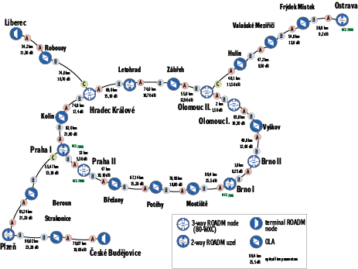
Obrázek 2 Optický přenosový systém DWDM ONS 15454 MSTP/ NCS 2006

Přenosový systém DWDM umožňuje flexibilní vytváření optických přenosových kanálů. V každém ROADM uzlu je možné vkládat/odbočovat až 80 kanálů o kapacitě 1-100 Gb/s. S ohledem na vysoký počet používaných přenosových kanálů o kapacitě 10 Gb/s bylo nutné zachovat analogovou kompenzaci chromatické disperze (DCU jednotky), které pro přenosové kapacity 100 Gb/s nejsou potřeba. Nové typy 100GE transpondérů, muxpondérů i IPoDWDM rozhraní směrovačů používají již digitální kompenzaci chromatické disperze s využitím výkonných DSP (Digital Signalling Processor) procesorů. Moderní typy modulací a oprav chyb FEC jsou schopné bezproblémově využívat kanály s BER (bitová chybovost kanálu) kolem 10-2 (u analogové kompenzace musí být BER cca. 10-12).
Základní vlastnosti systému jsou:
- Vkládání/odbočování až 80-ti přenosových kanálů v každém ROADM uzlu
- Rozestup kanálů 50 GHz
- Přenosová kapacita kanálů 1-100 Gb/s; systém je připraven na kapacitu až 200 Gb/s
- Využití omnidirectional (směrově nezávislé topologie) v hlavních uzlech pro cca. 33% procent optických kanálů
- Podpora laditelných XFP a IPoDWDM technologie (návrh zohledňuje reálné parametry použitých typů technologie)
- Multishelf topologie hlavních DWDM uzlů, tj. management více fyzických chassis jako jeden logický uzel
- Podpora dynamických optických přenosových kanálů WSON na základě GMPLS technologie
- Centrální management a perfomance monitoring dohledovým systémem Cisco Prime Optical
Základní přestavba DWDM systému byla realizována koncem roku 2012 v rámci projektů Rozšíření národní informační infrastruktury pro VaV v regionech (eIGeR) (OP VaVpI, viz https://www.cesnet.cz/projekty/eiger/) a Velká infrastruktura CESNET (VI CESNET, viz https://www.cesnet.cz/projekty/velka-infrastruktura-cesnet/). V roce 2013 proběhly již jen méně významné změny a úpravy systému. Teoretická přenosová kapacita DWDM byla z původní kapacity 0,32 Tb/s zvýšena až na 8 Tb/s. Rovněž zvýšení počtu vkládaných/odbočovaných přenosových kanálů v ROADM uzlech bylo zvýšeno z původních 32 s 100 GHz rozestupem až na 80 s 50 GHz rozestupem kanálů. Reálný počet současně používaných kanálů mezi dvěma ROADM uzly závisí na jejich délce (s délkou kanálu roste míra negativního ovlivnění jejich parametrů jako je odstup signál-šum, BER a další vlivem vlastností optických vláken a optických zesilovačů). Mezi sousedními ROADM uzly se využití počtu kanálů blíží maximálnímu počtu. S rostoucí délkou a požadovanou kapacitou kanálů však využitelný počet kanálů velmi rychle klesá, takže hlavní význam 80-ti kanálových ROADM je v počtu a flexibilitě vlnových délek, které uzlem procházejí nebo jsou v něm vkládány/odbočovány. V letošním roce 2018 byl celý systém povýšen na SW 10.7.0.2 s podporou WSON (Wavelength Switched Optical Network) GMPLS Control Plane.
Optické přenosové kanály jsou zakončeny buď na transpondérech/XPonderech nebo přenášeny jako allien wavelength. V případě allien wavelength jsou zakončovány na DWDM rozhraních směrovačů (s podporou FEC/E-FEC) nebo na výměnných DWDM rozhraních, která jsou převážně laditelná s 50 GHz rozestupem kanálů.

IP/MPLS vrstva sítě CESNET 2
IP/MPLS vrstva sítě CESNET2 je postavena nad optickou přenosovou topologií a využívá část optických přenosových kanálů (viz. Obrázek 3). Páteřní směrovače hlavního jádra IP/MPLS sítě (v MPLS vrstvě sítě zastávají funkci P směrovačů) jsou umístěny v hlavních DWDM uzlech kruhové topologie optické přenosové sítě Praha, Brno, Olomouc a Hradec Králové. Na těchto směrovačích jsou zakončeny páteřní 10 Gb/s, 40 Gb/s a 100 Gb/s okruhy (optické přenosové kanály DWDM).
Hlavní jádro IP/MPLS vrstvy sítě je založeno na jednotné technologii Cisco CRS-X (uzly Praha_1, Praha_2, Brno_2, Hradec Králové a Olomouc_2). Technologie CRS-X (8-mi slotová chassis) podporuje až 400 Gb/s na slot.
Páteřní směrovače jsou z hlediska funkcionality rozděleny na P a PE směrovače:
- P směrovač jádra sítě (označen červeně), na kterém jsou zakončeny optické přenosové okruhy DWDM s využitím IPoDWDM technologie (plně laditelné přes 80 kanálů s 50 GHz rozestupem)
- PE přístupový směrovač (označen modře) slouží pro připojování účastníků sítě CESNET2
a zajišťují veškeré služby páteřní sítě (IPv4/IPv6 unicast/multicast, MPLS VPN, QoS, MPLS-TE a další)
Směrovač CRS-X nepodporuje L2 funkcionalitu (nelze používat 802.1Q trunky mezi porty směrovače) ani pomalejší rozhraní 10 a 100 Mb/s, které se využívají na stávajících OSR7609. Proto je každý uzel vybaven přístupovým L2/L3 přepínačem C4900M. Nedílnou součástí je rovněž unifikovaný OOB management (OOB přepínač C3560E a OOB access-server C2921).

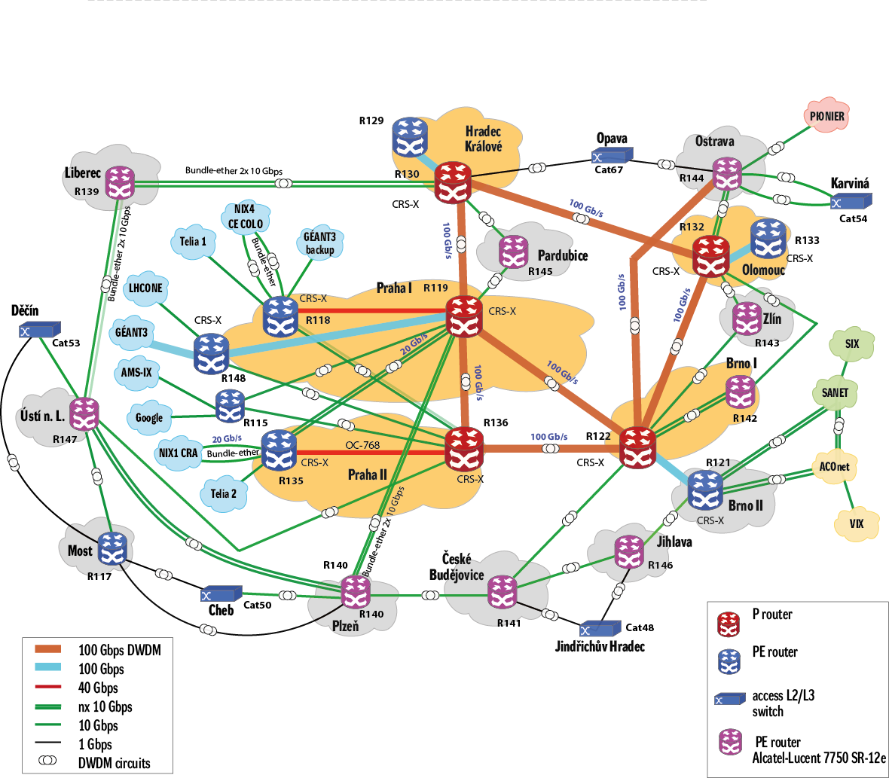
Obrázek 3 Základní topologie IP/MPLS vrstvy sítě CESNET2

V ostatních uzlech sítě, tedy v uzlech Liberec, Plzeň, České Budějovice, Brno_1, Zlín, Ostrava, Pardubice, Jihlava a Ústí n. Labem (na Obrázku 3 zvýrazněny fialově), jsou umístěny přístupové směrovače řady Alcatel-Lucent 7750 SR-12e a OSR 7600 (v IP/MPLS vrstvě sítě zastávají funkci PE/6PE směrovačů) pro připojování koncových účastníků a zajišťují veškeré služby páteřní sítě (MPLS, EoMPLS, IPv4/IPv6 unicast a multicast směrování, NetFlow v9 statistiky).
Každý PE/6PE je duálně připojen pomocí 10GE šedého (s využitím transpondérů v DWDM systému ONS15454 MSTP) nebo DWDM rozhraní (výměnná optika v pásmu C, 100 GHz rozestup kanálů) na P směrovače jádra sítě. Pro zvýšení odolnosti PE/6PE uzlu proti poruše síťové karty ve směrovači jsou jednotlivé okruhy zakončeny na rozhraních různých síťových karet. Aktuální přípojné kapacity uzlů jsou 10 Gb/s a jsou postupně povyšovány na 2x 10 Gb/s.
V menších uzlech, které nejsou přímou součástí IP/MPLS páteřní části sítě a nepodporují IP/MPLS, jsou v provozu L2/L3 přístupové gigabitové přepínače Catalyst 3750 (zastávají funkci CE zařízení v MPLS vrstvě sítě). Mezi těmito přepínači a nadřazenými PE směrovači jsou používány VLAN se značkováním 802.1Q. Tyto VLAN jsou používány pro point-to-point propojení a rovněž i pro distribuci L2 Ethernet služeb koncovým účastníkům těchto malých uzlů (propojení páteřních EoMPLS tunelů do příslušných VLAN).
Jako interní směrovací protokol (IGP) v rámci IP/MPLS sítě zadavatel používá vyhrazený protokol OSPFv2, který je nakonfigurován na všech P a PE směrovačích. Vlastní směrování adresových bloků sítí účastníků zajišťuje interní BGP protokol (iBGP), který je aktivován mezi všemi přístupovými PE směrovači a využívá samostatné route-reflectory. Stejné route-reflectory využívá iMBGP (interní Multicast BGP) a rovněž i unicast IPv6 BGP protokol. Směrování IPv4 a IPv6 unicastu je zajišťováno přes MPLS (pakety obsahují MPLS značky) a směrovače jsou využívány v tzv. dual-stack režimu PE/6PE (současná podpora IPv4 a IPv6). Šíření IPv4/IPv6 multicastu (skupinově orientované vysílání) je zajišťováno bez MPLS značek.
V síti CESNET2 provozuje zadavatel architekturu QoS DiffServ domény typu "point-to-cloud" bez rozlišení cíle (destination unaware). Technika E-LSP (Exp-based Label Switched Path) nad páteřní IP/MPLS infrastrukturou v tzv. "short pipe" tunelovacím režimu IP/MPLS, v němž je při průchodu IP/MPLS páteří zachovávána původní hodnota DSCP transportovaných IP paketů (DSCP transparency). QoS DiffServ doména CESNET2 splňuje pro tranzitní provoz dohodnutý provozní profil QoS pro jednotlivé třídy služeb (tj. typicky využívá EF a AF PHB pro jednotlivé třídy tak, aby byly zajištěny základní kvantitativní a kvalitativní parametry jako minimální zaručená šířka pásma, zpoždění, rozptyl zpoždění, ztrátovost apod.). V případě nezahlcené páteřní sítě mohou některé QoS třídy navíc využívat zbývající pásmo nad rámec své minimální zaručené šířky pásma (proporcionálně v poměru svých vah). Samozřejmostí implementace QoS v síti CESNET2 je úplná kompatibilita s QoS službami Premium IP (PIP) a Less than Best Effort (LBE) podporovanými v síti GÉANT.
Konfigurace IP/MPLS je založena na protokolu LDP (RFC 3036, RFC 3037 a RFC 3815). V rámci sítě CESNET2 provozuje zadavatel L2 VPN, point-to-point typu EoMPLS Ethernet services (port mode nebo VLAN based mode; RFC 4906 a typu VPLS multipoint Ethernet services (RFC 4762). Vysokou dostupnost MPLS-TE tunelů zajišťujeme pomocí mechanizmu Fast Reroute s automatickou tvorbou záložních TE tunelů (RFC 4090), který umožňuje rychlé přesměrování v řádech desítek milisekund. Pro zajištění superrychlé konvergence síťových protokolů v redundantní páteřní IP/MPLS síti je využíván protokol BFD (RFC 5881, který podporuje v současné implementaci směrovací protokoly OSPF a BGP.
Pro ochranu páteřních směrovačů používáme CoPP (Control Plane Policing). Snižuje možnost napadení, narušení funkčnosti a pomáhá bránit směrovač před DoS útoky. CoPP umožňuje nakonfigurovat QoS filtry pro kontrolu provozu. Omezením provozu, kterým se zabývá přímo procesor směrovače, chrání procesor před nadměrným zatížením. Na páteřních směrovačích je definováno celkem 5 základních tříd provozu:
- interní směrování (OSPF, iBGP, PIM, MSDP, IGMP, BFD);
- externí směrování (eBGP, PIM, IGMP, SAP);
- správa sítě (Telnet, SSH, SNMP, TFTP, NTP, TACACS+, DNS);
- testování dostupnosti (ICMP echo);
- nežádoucí provoz (zakazuje veškerý nežádoucí provoz).
V prvních třech třídách je vymezeno pásmo pro povolený provoz. Ve čtvrté třídě je provoz překračující povolenou šířku pásma zahozen a v páté třídě je zakázáno vše ostatní.
Pro zabezpečení přístupu na směrovače (Authentication, Authorization, Accounting) používáme TACACS+ protokol s autorizací a logováním příkazů.
Základní management páteřní sítě zajišťuje systém HP OV NNMi 9.x. Pro management směrovačů a přepínačů Cisco je využíván Prime LMS4.2 (zálohování a správa konfigurací, aj.). Pokročilejší síťový management pro komplexní správu Carrier Ethernet a MPLS VPN služeb jsme v této etapě nepořizovali s ohledem na dvě technologie, které jsou nyní v síti CESNET2 obsaženy. Pro managament směrovačů Alcatel-Lucent používáme další management 5620-SAM.
Sledování provozu sítě je zajištěno systémy GTDMS (SNMP statistiky zařízení a okruhů) a FTAS (Flow-based Traffic Analysis System). Systém FTAS zpracovává NetFlow v9 statistiky z 6PE/PE směrovačů páteřní sítě a provádí detailní analýzu interního a externího provozu sítě včetně detekce anomálií síťového provozu.
Externí konektivitu zajišťují uzly Praha (duální uzel Praha_1 a Praha_2), Brno_2 a Ostrava, ve kterých jsou umístěny hlavní internet peering PE/6PE směrovače a P směrovače (v uzlu Ostrava není P-směrovač). Uzel Praha je koncipován jako duální a obsahuje dvojici vzájemně zálohovaných PE/6PE a P směrovačů (R118, R119, R135 a R136), mezi které jsou rozdělena veškerá hlavní a záložní připojení. PE/6PE směrovače R118 a R135 jsou zároveň internet peering směrovači s připojením na upstream poskytovatele připojení do Internetu TeliaSonera a mají plné internet tabulky (cca. 470 000 IPv4 a 15000 IPv6 prefixů). Rovněž jsou na nich zakončeny 2x 10GE přístupové okruhy do NIXu (peeringové centrum v CZ) a 100GE připojení na panevropskou výzkumnou síť GÉANT3. Síť GÉANT3 poskytuje propojení s evropskými NREN, výzkumnými sítěmi Internet2 a řadou dalších výzkumných síti na úrovni protokolů IPv4 a IPv6 unicast i multicast a rovněž i přístup do některých evropských peeringových center (VIX, D-GIX, AMS-IX) v rámci pilotního projektu sítě GÉANT3.
Současná IP/MPLS vrstva síťové komunikační infrastruktury má dostatek přenosových kapacit pro potřeby výzkumných projektů a uživatelů sítě. Ve všech povýšených uzlech umožňuje pokročilé služby:
- Vysokorychlostní IP konektivita - IPv4/IPv6 unicast/multicast s vysokými parametry (QoS), připojení do Internetu a přístup k panevropské síti GÉANT3
- Vysokorychlostní ethernet služby na bázi technologie Carrier Ethernet, zajištění kvalitativních parametrů služeb (L2 a L3 VPN nad sdílenou infrastrukturou)
- Podpora E2E služeb a virtuálních privátních sítí v rámci sítě CESNET2 a sítě GÉANT3
- Sledování a vyhodnocování provozu a detekce anomálií (poskytování NetFlow dat pro systém FTAS)
Nedílnou součástí poskytování služeb je zajištění vysoké dostupnosti síťové komunikační infrastruktury (vysoký stupeň redundance aktivních síťových prvků a síťové infrastruktury).

Popis rozšiřovaného DWDM uzlu Praha_1
DWDM uzel Praha_1 (viz. Obrázek 4) se sestává ze 3 ks ROADM chassis NCS2006 ve směrech Praha_2, Brno_1 a Plzeň a 2 ks transpondérových chassis (1x NCS2006 a 1x ONS15454 MSTP), které mají volné sloty pro instalaci nových transpondérů. Systém využívá multishelf management. Provozovaná verze SW je 10.7.0.2 , v souladu s celou DWDM sítí. Tento uzel je připraven na nasazení nových typů XPondérů, které podporují optické přenosové kanály o minimální kapacitě 100 Gb/s.

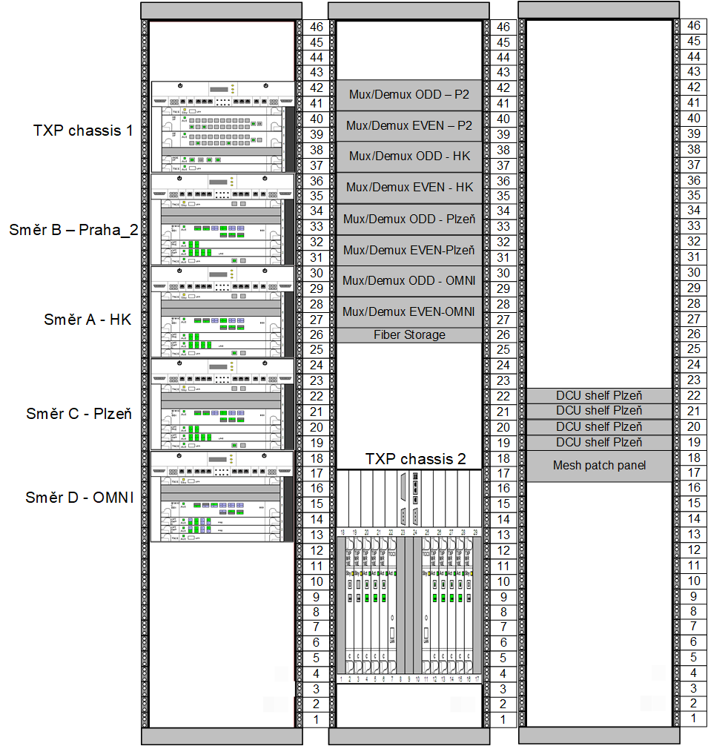
Obrázek 4 DWDM uzel Praha_1

Popis rozšiřovaného uzlu Praha_Sitel
Tento uzel je umístěn ve významném pražském housing centru SITEL. V tomto uzlu zajišťujeme privátní propojení se sítí Google (2x 10 Gb/s) a rovněž přístup do národního peeringového centra NIX.CZ (2x 10 Gb/s). Mezi uzly Praha_1 a Praha_Sitel je dvouvláknová optická trasa osazená pasívní DWDM Mux/Demux pro 40 kanálů. V uzlu Praha_Sitel je rovněž umístěn přístupový L2/L3 přepínač řady Cisco Catalyst C4900M. Propojení do NIX.CZ je řešeno dvěma nezávislými 10GE DWDM kanály. Základní parametry optické trasy jsou:
- Dvouvláknová trasa o délce cca. 24 km, vlákna G.652
- Osazení pasívními 40 kanálovými DWDM Mux/Demux
- Na úrovni stávajících 10GE DWDM kanálů jsou TX úrovně cca. 1 dBm a RX úrovně cca. – 12 dBm

Popis rozšiřovaného DWDM uzlu Plzeň
DWDM uzel Plzeň se sestává ze 2 ks ROADM chassis ONS 15454 MSTP ve směrech Praha_1 a Plzeň. Systém využívá multishelf management. Provozovaná verze SW je 10.7.0.2 , v souladu s celou DWDM sítí. Na Obrázek 5 je zobrazeno osazení DWDM racků (levý rack je směr Praha, pravý směr České Budějovice). Detailní osazení DWDM chassis je zobrazeno na Obrázek 6 a Obrázek 7. Tato DWDM chassis nepodporují nové typy XPondérů pro přenosové rychlosti 100 Gb/s a vyšší.
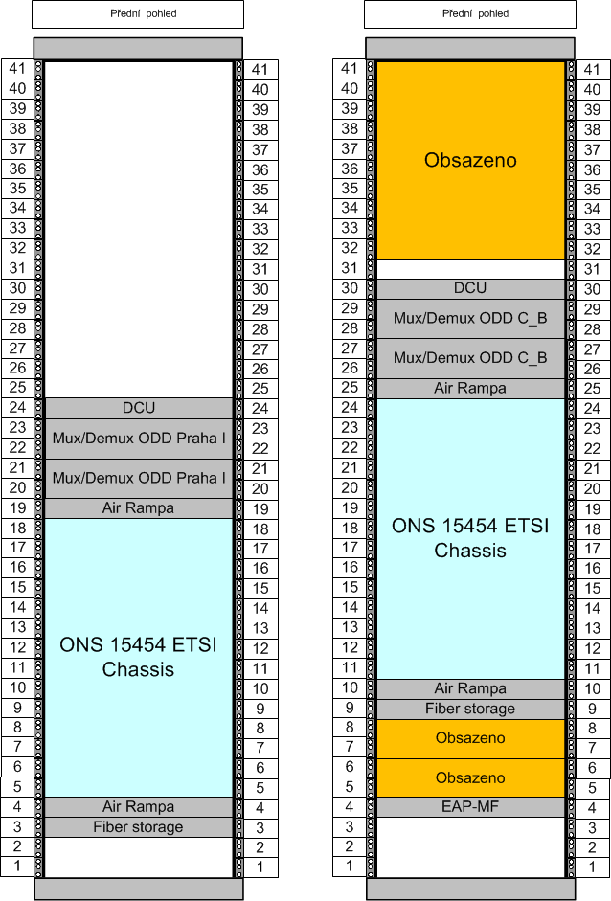
Obrázek 5 Osazení DWDM racků v uzlu Plzeň

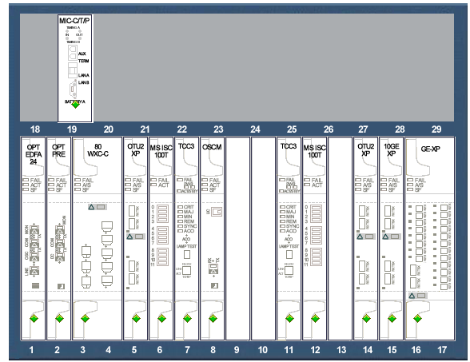
Obrázek 6 Detailní konfigurace DWDM chassis směr Praha

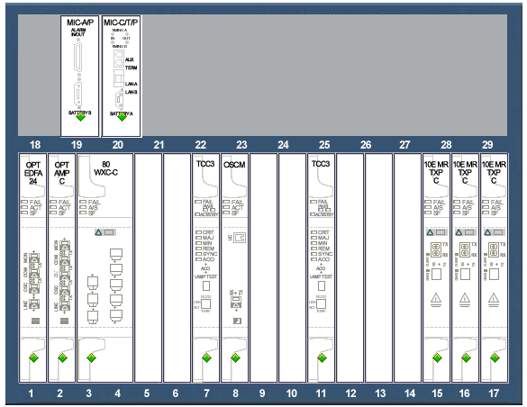
Obrázek 7 Detailní konfigurace DWDM chassis směr České Budějovice

Popis povyšovaných DWDM uzlů Olomouc_1 a Olomouc_2
DWDM uzel Olomouc_1 se sestává ze 2 ks ROADM chassis ONS 15454 MSTP ve směrech Olomouc_2 a Letohrad (viz. Obrázek 8). Systém využívá multishelf management. Provozovaná verze SW je 10.7.0.2 , v souladu s celou DWDM sítí.
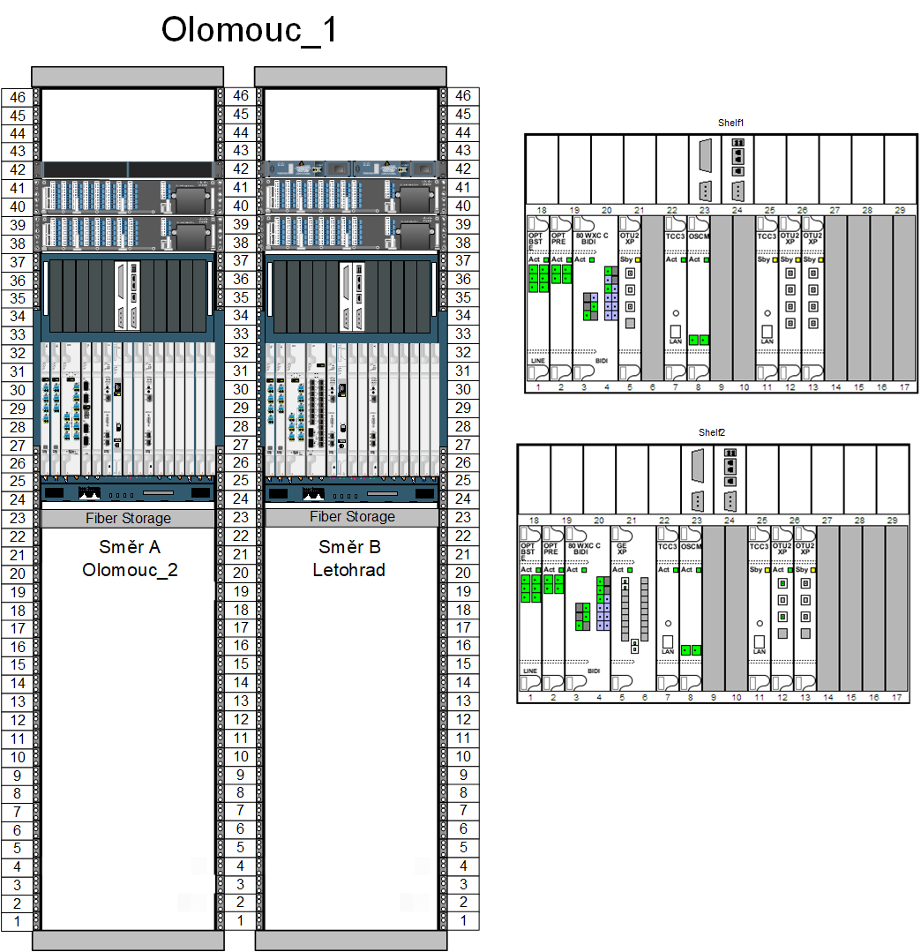
Obrázek 8 Osazení DWDM uzlu Olomouc_1
DWDM uzel Olomouc_2 se sestává ze 3 ks ROADM chassis ONS 15454 MSTP ve směrech Olomouc_1, Brno_2 a Ostrava (viz. Obrázek 9). Systém využívá multishelf management. Provozovaná verze SW je 10.7.0.2 , v souladu s celou DWDM sítí. Součástí uzlu je tzv. Omni chassis, které umožňuje směrově nezávislé vedení optických přenosových kanálů. Toto chassis je opět typu ONS15454 MSTP.

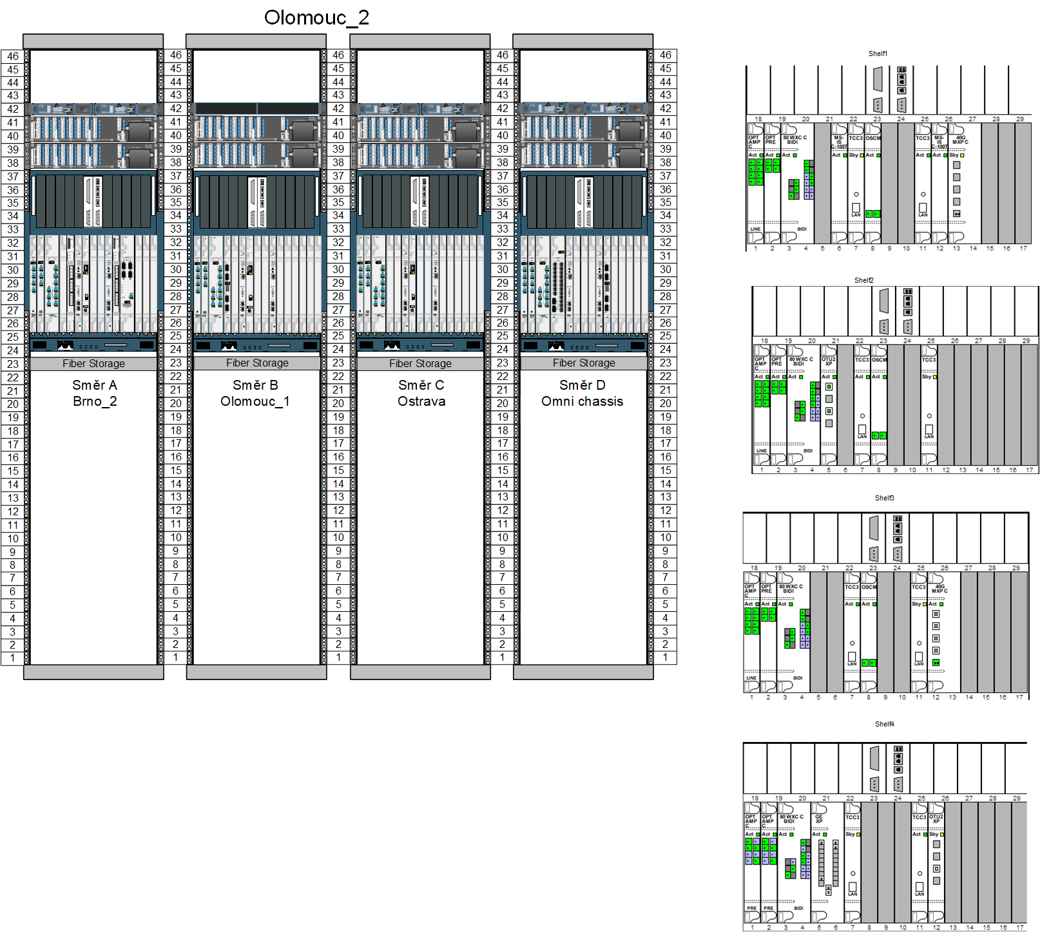
Obrázek 9 Osazení DWDM uzlu Olomouc_2

Požadavky na předmět plnění

Dodávky

Povýšení propojení DWDM uzlů Praha_1 a Plzeň na 100GE
Cílem je povýšení propojení uzlů sítě CESNET2 Praha_1 a Plzeň na 100GE, a to v rámci stávajícího DWDM systému.
V uzlu Praha_1 zadavatel požaduje:
- Dodání 1 ks 100GE DWDM transpondéru
- Transpondér bude instalován do stávajícího chassis NCS2006
- Klientská rozhraní typu LR-4
V uzlu Plzeň zadavatel požaduje:
- Povýšení (dodání, instalaci a zprovoznění) obou DWDM chassis ONS 15454 MSTP. Dodané plnění musí splňovat minimálně tyto požadavky:
  - Podporovat nové transpondéry pro zajištění řádné funkcionality DWDM systému
  - Podporovat stávající optické karty (předzesilovač EDFA-24, zesilovač OPT-AMP-C, wavelength crossconnect card WXC-80-C), aby je bylo možné dále použít
  - Poskytovat alespoň 10 slotů pro umístění transpondérů a dalších rozhraní ve směru Praha
  - Poskytovat alespoň 6 slotů pro umístění transpondérů a dalších rozhraní ve směru České Budějovice
  - Zajišťovat plnou kompatibilitu se stávajícím multishelf managementem a centrálním managementem DWDM sítě Prime Optical 10.7.0.1
  - Plná kompatibilita se stávající DWDM sítí na úrovni management OSC kanálů
  - Podpora již provozovaných 10GE a 1GE XPondérů
  - 240 AC duální napájení, dva řídící moduly
- Dodání 1 ks plně kompatibilního 100GE DWDM transpondéru
- Klientské rozhraní typu LR-4
Společné požadavky na nabízené plnění:
- Kompatibilita s provozovanou verzí SW DWDM systému 10.7.0.2
- HW kompatibilita s provozovanými chassis řady NCS2006
- Kompatibilita s management systémy CTC a Prime Optical 10.7.0.1, možnost dohledovat 100GE kanály těmito systémy
- 100GE transpondéry musí umožňovat povýšení trunkové strany alespoň na 200GE v budoucnosti
- Nedílnou součástí dodávky jsou i nezbytné licence (např. podpora FEC/E-FEC-SD-FEC a jiné) dle podmínek výrobce pro zajištění řádné funkcionality.
- Nedílnou součástí dodávky je plná garance kompatibility se stávajícím DWDM systémem a garance bezchybné funkcionality 100GE DWDM kanálu Praha_1 – Plzeň.

Povýšení propojení uzlů Praha_1 a Praha_Sitel na 100GE
Cílem je povýšení propojení uzlů sítě CESNET2 Praha_1 a Praha_Sitel na 100GE (povýšení propojení na peeringový uzel NIX.CZ v uzlu Praha_Sitel na 100GE), a to v rámci stávajícího DWDM systému.
V uzlu Praha_1 zadavatel požaduje:
- Dodání 1 ks 100GE DWDM transpondéru
- Transpondér bude instalován do stávajícího chassis NCS2006
- Klientská rozhraní typu LR-4
V uzlu Praha_Sitel zadavatel požaduje:
- Dodávku (dodání, instalaci a zprovoznění) 1 ks nového DWDM chassis, které musí splňovat následující parametry:
  - směr Praha_1 plně kompatibilní se systémem NCS2006
  - Poskytovat alespoň 6 slotů pro umístění transpondérů a dalších rozhraní ve směru Praha_1
  - Zajišťovat plnou kompatibilitu se stávajícím multishelf managementem a centrálním managementem DWDM sítě Prime Optical 10.7.0.1
  - Plná kompatibilita se stávající DWDM sítí na úrovni management OSC kanálů
  - Podpora již provozovaných 10GE a 1GE XPondérů v DWDM síti
  - 240 AC duální napájení, dva řídící moduly
- Dodávku 1 ks plně kompatibilního 100GE transpondéru
- Klientské rozhraní typu LR-4
Společné požadavky na nabízené plnění:
- Kompatibilita s provozovanou verzí SW DWDM systému 10.7.0.2
- HW kompatibilita s provozovanými chassis řady NCS2006
- Kompatibilita s management systémy CTC a Prime Optical 10.7.0.1, možnost dohledovat 100GE kanály těmito systémy
- 100GE transpondéry musí umožňovat povýšení trunkové strany alespoň na 200GE v budoucnosti
- Nedílnou součástí dodávky jsou i nezbytné licence (např. podpora FEC/E-FEC-SD-FEC a jiné) dle podmínek výrobce pro zajištění řádné funkcionality.

Povýšení DWDM uzlů Olomouc_1 a Olomouc_2
Cílem je povýšení obou DWDM uzlů tak, aby podporovaly nové typy rozhraní (100GE transpondéry a další).
V uzlu Olomouc_1 zadavatel požaduje:
- Dodávku (dodání, instalaci a zprovoznění) 2 ks DWDM chassis s podporou min. 6 slotů. Obě nové chassis musí splňovat následující parametry:
  - Podporovat stávající optické karty (zesilovač OPT-AMP-C, wavelength crossconnect card WXC-80-C), aby je bylo možné dále použít
  - Poskytovat alespoň 6 slotů pro umístění transpondérů a dalších rozhraní ve směru Olomouc_2 a Zábřeh
  - Zajišťovat plnou kompatibilitu se stávajícím multishelf managementem a centrálním managementem DWDM sítě Prime Optical 10.7.0.1
  - Plná kompatibilita se stávající DWDM sítí na úrovni management OSC kanálů
  - Podpora již provozovaných 10GE a 1GE XPondérů
  - 240 AC duální napájení, dva řídící moduly
V uzlu Olomouc_2 zadavatel požaduje:
- Dodávku (dodání, instalaci a zprovoznění) 2 ks DWDM chassis s podporou min. 10 slotů. Obě nové chassis musí splňovat následující parametry:
  - Podporovat stávající optické karty (zesilovač OPT-AMP-C, wavelength crossconnect card WXC-80-C), aby je bylo možné dále použít
  - Poskytovat alespoň 10 slotů pro umístění transpondérů a dalších rozhraní ve směru Vyškov (Brno) a Hulín (Ostrava)
  - Zajišťovat plnou kompatibilitu se stávajícím multishelf managementem a centrálním managementem DWDM sítě Prime Optical 10.7.0.1
  - Plná kompatibilita se stávající DWDM sítí na úrovni management OSC kanálů
  - Podpora již provozovaných 10GE a 1GE XPondérů
  - 240 AC duální napájení, dva řídící moduly
Společné požadavky na nabízené plnění:
- Kompatibilita s provozovanou verzí SW DWDM systému 10.7.0.2
- Kompatibilita s management systémy CTC a Prime Optical 10.7.0.1
- Nedílnou součástí dodávek jsou i nezbytné licence dle podmínek výrobce pro zajištění řádné funkcionality.
- Nedílnou součástí dodávky je plná garance kompatibility se stávajícím DWDM systémem. Podpora Omni shelf topologie uzlu není požadována.

Záruka

V rámci plnění této veřejné zakázky zadavatel požaduje k dodaným komponentám poskytnutí záruky na 60 měsíců, která musí minimálně zahrnovat následující:
- přímá podpora výrobce dodaných komponent
- garantované odstranění vad dodaných komponent

V rámci přímé podpory výrobce dodaných komponent (bod Error: Reference source not found. a.) zadavatel požaduje nejméně tyto služby:
- Poskytování nových verzí programového vybavení.
- Trvalý přístup k dokumentaci provozovaného HW a SW.
- Online přístup zadavatele k centru podpory výrobce provozovaného HW a SW.
- Online přístup zadavatele k znalostní bázi, kterou výrobce HW a SW v rámci své podpory poskytuje.

V rámci garantovaného odstranění vad dodaných komponent (bod Error: Reference source not found. b.) zadavatel požaduje nejméně:
- Možnost nahlásit poruchu kdykoliv (v režimu 24x7x365);
- Reakci na nahlášení poruchy nejpozději do 1 hodiny;
- Opravu či výměnu vadných komponent se zaručenou dobou odstranění jakékoli poruchy nejvýše do 6 hodin od nahlášení poruchy v lokalitě umístění komponenty (bez ohledu na sobotu, neděli, státní svátek); náhradní komponenty pro rychlou výměnu zajistí zadavatel a budou v uvedené době pro odstranění poruchy dostupné v jeho sídle, popřípadě v jednotlivých lokalitách (s tím, že dodavatel následně tyto poskytnuté komponenty zadavateli bez zbytečného odkladu nahradí); nebudou-li komponenty zadavatelem poskytnuty, je požadován servis v režimu NBD (odstranění poruchy do 24 pracovních hodin);
- Telefonickou a e-mailovou podporu při řešení incidentů s možností eskalace směrem k výrobci.

